Pressemitteilung

Mindestmengen: AOK Sachsen-Anhalt aktualisiert Online-Übersicht zugelassener Kliniken

Weniger Kliniken dürfen Operation an Bauchspeicheldrüse durchführen
Magdeburg, 5. November 2025
Die AOK Sachsen-Anhalt hat ihre Mindestmengen-Transparenzkarte für das Jahr 2026 aktualisiert. Die Karte bietet einen Überblick über Kliniken, die Eingriffe durchführen dürfen, für die eine gesetzliche Mindestmenge gilt. Dabei handelt es sich meistens um OPs, die ein besonders hohes Risiko für Patientinnen und Patienten haben. Insgesamt dürfen 31 Kliniken in Sachsen-Anhalt im kommenden Jahr OPs durchführen, für die Mindestmengen gelten.
Mindestmengen regeln, dass komplizierte Operationen und Behandlungen nur an Krankenhäusern durchgeführt werden, welche die nötige Routine und Erfahrung haben. Sie dienen damit vor allem der Patientensicherheit. „Dank der Transparenzkarte der AOK können sich alle Interessierten die Standorte anzeigen lassen, an denen Mindestmengen-relevante Operationen durchgeführt werden“, sagt Dagmar Garlin, Fachbereichsleiterin strategisches Krankenhaus- und Verhandlungsmanagement bei der AOK Sachsen-Anhalt.

Weniger Kliniken dürfen Pankreas-Operation durchführen
Die Mindestmengen werden vom Gemeinsamen Bundesausschuss (G-BA) festgelegt. Dieser hat erst 2025 die Mindestmenge für Pankreas-Operationen (Bauchspeicheldrüse) von 15 auf 20 Fälle pro Jahr angehoben. Das führt unter anderem dazu, dass 2026 nur noch 9 statt bisher 11 Kliniken in Sachsen-Anhalt diesen Eingriff durchführen. 2023 waren es noch 14 Kliniken.
„Es handelt sich hier um relativ selten durchgeführte und hochkomplexe Eingriffe an der Bauchspeicheldrüse, die hohe fachliche Anforderungen stellen und eine gute interdisziplinäre Zusammenarbeit im Team erfordern. Die weitere Konzentration auf weniger Krankenhaus-Standorte mit höheren Fallzahlen ist eine gute Nachricht für die Patientinnen und Patienten. Denn es ist wissenschaftlich belegt, dass Mindestfallzahlen zu mehr Routine und Erfahrung in den OP-Teams, weniger Komplikationen und niedrigeren Sterblichkeitsraten führen“, sagt Garlin.
Ein weiteres Beispiel: Auch bei komplexen Eingriffen am Organsystem Ösophagus (Speiseröhre) dürfen im kommenden Jahr zwei statt bisher drei Kliniken diese OP durchführen.
Keine Änderungen für 2026 gab es unter anderem bei Brustkrebsoperationen. Die Mindestmenge liegt weiterhin bei 100 Eingriffen pro Jahr, nachdem sie 2025 von 50 auf 100 erhöht wurde. Alle 11 Kliniken in Sachsen-Anhalt, die derzeit solche Operationen durchführen dürfen, behalten ihre Zulassung. Allerdings hatte sich schon beim Übergang von 2024 auf 2025 die Zahl der Kliniken verringert: Statt 16 durften in diesem Jahr nur noch 11 Krankenhäuser Brustkrebsoperationen anbieten.

Vor allem bundesweit zeigt sich Trend zur Konzentration
Wie stark der Konzentrationsprozess aufgrund der Mindestmengen ist, zeigt sich vor allem im bundesweiten Vergleich. Seit 2023 ist beispielsweise die Zahl der Klinik-Standorte, an denen die risikoreiche Pankreas-Operationen durchgeführt werden dürfen, um knapp ein Drittel gesunken. Während 2023 noch 405 Krankenhäuser an der Versorgung beteiligt waren, werden es 2026 nur noch 286 Kliniken sein.
Eine deutliche Verringerung von operierenden Klinik-Standorten zeigt sich auch bei der Implantation von Kniegelenk-Totalendoprothesen: Während in diesem Jahr noch bundesweit 892 Standorte an der Versorgung beteiligt sind, werden es 2026 nur noch 821 Standorte sein. Auch die Anhebung der Mindestmengen bei Brustkrebsoperationen hat bundesweit zu einer weiteren Konzentration geführt. Die Zahl der operierenden Kliniken reduziert sich im kommenden Jahr von 393 auf 377.

Daten der Transparenzkarte fließen auch in Gesundheitsnavigator ein
Seit 2019 müssen Kliniken, die Mindestmengen-relevante Eingriffe durchführen wollen, den Krankenkassen Mitte des Jahres ihre aktuellen Fallzahlen der letzten anderthalb Jahre mitteilen und eine Prognose für das Folgejahr abgeben. Die Landesverbände der Krankenkassen entscheiden auf dieser Basis, ob sie die Prognose des Krankenhauses akzeptieren und eine OP-Erlaubnis für das Folgejahr erteilen.
Die darauf basierende „Mindestmengen-Transparenzkarte“ wird von der AOK für alle Bundesländer herausgegeben. Die Informationen aus der Mindestmengen-Transparenzkarte fließen auch in den AOK-Gesundheitsnavigator ein und werden den Nutzerinnen und Nutzern dort in der Krankenhaussuche angezeigt.
Zur Krankenhaussuche geht es unter www.deine-gesundheitswelt.de/krankenhaussuche, zu den Daten der Mindestmengen-Transparenzkarte geht es unter www.aok.de/pp/mindestmengen.
Hinweise für die Redaktionen:
Die Mindestmengen werden vom Gemeinsamen Bundesausschuss festgelegt und regelmäßig überprüft. Im Jahr 2026 gelten Mindestmengen für die Implantation von künstlichen Kniegelenken (50 Fälle pro Jahr), Transplantationen von Leber (20), Niere (25) und Stammzellen (40), komplexe Operationen an der Speiseröhre (26) und an der Bauspeicheldrüse (20), die Versorgung von Früh- und Reifgeborenen mit einem Aufnahmegewicht von unter 1.250 Gramm (25), Brustkrebs-Operationen (100), thoraxchirurgische Behandlungen von Lungenkrebs (75 Fälle) sowie für Herztransplantationen (10 Fälle pro Jahr).
AOK Sachsen-Anhalt
Die AOK Sachsen-Anhalt betreut mehr als 850.000 Versicherte und 57.000 Arbeitgeber online und vor Ort im ganzen Land. Mit einem Marktanteil über 42 Prozent ist sie die größte regionale Krankenkasse in Sachsen-Anhalt.

Bilderservice:
Für Ihre Berichterstattung in Verbindung mit dieser Pressemitteilung können Sie die beigefügten Fotos bei Angabe des Bildnachweises kostenfrei verwenden.


Dagmar Garlin, Fachbereichsleiterin strategisches Krankenhaus- und Verhandlungsmanagement bei der AOK Sachsen-Anhalt. Foto: Mahler / AOK Sachsen-Anhalt
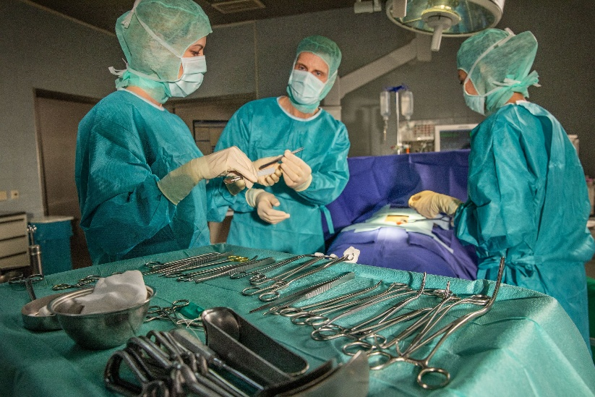

Mindestmengen regeln, dass komplizierte Operationen und Behandlungen nur an Krankenhäusern durchgeführt werden, welche die nötige Routine und Erfahrung haben. Foto: AOK

